Memoriu de prezentare
conform Anexa 5E la Legea 292 /02.12.2018

- Denumirea Proiectului
„ Amenajare, sistematizare parcari auto in comuna Mircea Voda, judetul Constanta”
NR.PROIECT: 001/2023

- Titular Proiect

- UAT comuna Mircea Voda, judetul Constanta
- comuna Mircea Voda, loc. Mircea Voda, str. Primariei nr. 47, cod postal 907200
- Persoana de contact George Ionascu – Primar - +40/241/838140

- Descrierea caracteristicilor fizice ale Proiectului
Sectoarele de drum proiectate pentru amenajare locuri de parcare si modernizare si care fac obiectul acestei documentatii sunt amplasate pe teritoriu administrativ al comunei Mircea Voda, in intravilanul localitatii Mircea Voda str. Piersicului nr. 5A, str. Zambilei nr.27 B si strada Viilor tr.2, situate in judetul Constanta, zona de vest.
Strada Viilor tr.2 este de categorie secundara cu o banda de circulatie, latime este de 4.00 m (1 banda x 4.0 m).
În prezent, structura rutiera a strazii, care face obiectul modernizarii este la nivel de pietruire infestata cu material argilos-prafos cu grosimea cuprinsa intre 10-15 cm, care prezinta degradari la nivelul stratului de piatra sparta specifice drumurilor pietruite prin formarea de fagase, gropi, tasari ale platformei, degradarile fiind specifice drumurilor pietruite.
Sectoarele de drum proiectate pentru amenajare locuri de parcare sunt la nivel de pamant amestecat cu piatra, fara structura rutiera
Aceste degradari impiedica desfasurarea in conditii de siguranta a traficului rutier si de asemenea conduc la acumulari de apa pe partea carosabila, care accelereaza procesul de distrugere a sistemului rutier .
Se poate aprecia ca in urma evaluarilor degradarilor carosabilului, starea de degradare, conform Normativului CD 155 – 2001, calificativul starii de degradare in functie de indicele de degradare este rea, fiind necesare lucrari de interventie, de refacere a structurii rutiere existente in amplasament.
Legaturile cu localitatile invecinate se asigura pe drumurile DJ 225 si DN 22C.
Prin acest proiect s-au propus lucrari pentru ridicarea nivelului de performanta, constând în amenajarea completa a strazii existente si a parcarilor, prin sistematizarea elementelor geometrice si aplicarea unei îmbracaminti moderne si asigurarea unor conditii de desfasurare a traficului auto si pietonal in siguranta.
Valoarea estimata a lucrarilor este de 401 954.05 lei ( cu TVA)
Durata de realizare a investitiei este estimata Ia 4 luni.
Lucrarile proiectate se incadreaza in prevederile Legii 82/1990 pentru aprobarea OG 43 /1997 privind regimul drumurilor
Traseele strazii si parcarilor proiectate se încadreaza în limitele cadastrate ale strazilor si nu vor fi necesare exproprieri.
Suprafata de teren ocupata definitiv de obiectiv este de 1282 mp si constituie domeniul public al comunei Mircea Voda si reprezinta strazi si teren neamenajat.
Prin lucrarile de constructie nu se ocupa suprafete suplimentare de teren public sau privat si este necesar un teren de min. 500 mp pentru a fi ocupat temporar de organizarea de santier.

Caracteristicile tehnice ale lucrarilor proiectate

Sectoarele de drum proiectate pentru modernizare si amenajare locuri de parcare sunt :

Parcare str. Piersicului nr. 5A, suprafata de 381.00 mp

Parcare str. Zambilei nr.27 B suprafata de 340.00 mp

strada Viilor lungime de 83.94m .
Structura rutiera
- Proiectata la un trafic mediu
- Flexibila cu 1 strat si 2 straturi asfaltice
- Cu rezistenta mare la inghet dezghet datorita adancimii mari la care se afla apa subterana
Parte carosabila Strada Viilor 4.00 m:
• substrat anticontaminant din nisip de 7 cm grosime
• strat de fundaţie din piatra sparta cu grosimea de 25 cm,
• strat de baza tip EB 22.4 baza 50/70 (Ab 22.4 ) cu grosime de 6 cm
• strat de uzura tip EB 16 rul 50/70 (BA16 ) cu grosime de 4 cm
Parcari:
• substrat anticontaminant din nisip de 7 cm grosime
• strat de fundaţie din piatra sparta cu grosimea de 15 cm
• strat de uzura tip EB 16 rul 50/70 (BA16 ) cu grosime de 5 cm
Profilul transversal tip
- lăţimea părţii carosabile = 4.00 m (1 banda x 4.00 m).
- Dimensiuni loc parcare 2.50mx5.00m
- panta drumului in profil transversal 2.5 %
Conform HG 766/97 lucrarile proiectate se incadreaza in categoria „C” de importanta – constructii de importanta normala.
Principale capacitati :
- Suprafata parcari = 721.00 mp
- Lungime strazi = 83.94 m
- Lungime borduri 20x25 = 173.00 m

Descrierea lucrarilor proiectate
Structura rutiera
Tinand cont de evolutia traficului pe strazile proiectate s-a adoptat pentru structura rutiera :
parte carosabila strada Viilor 4.00 m:
• sapatura platforma strada existenta pe o adancime de cca 40 - 50 cm;
• nivelarea patului drumului pana la atingerea cotelor proiectate;
• compactarea la un grad de compactare de minim 98%;
• executie substrat anticontaminant din nisip de 7 cm grosime (sau geotextil)
• executie strat de fundaţie din piatra sparta cu grosimea de 25 cm, conform SR EN 13043/2013, SR EN 12620-A1 si STAS 6400-84
• amorsarea suprafetei cu emulsie cationica cu rupere rapida 0,9 kg / mp;
• asternerea unui strat strat de baza tip EB 22.4 baza 50/70 (Ab 22.4 ) cu grosime de 6 cm conform AND 605/2016 – SR EN 13108-1
• asternerea unui strat de uzura tip EB 16 rul 50/70 (Ba16 ) cu grosime de 4 cm conform AND 605/2016 – SR EN 13108-1
Parcari:
• sapatura pe o adancime de cca 30 cm
• nivelarea patului drumului pana la atingerea cotelor proiectate
• compactarea la un grad de compactare de minim 98%
• executie substrat anticontaminant din nisip de 7 cm grosime
• executie strat de fundaţie din piatra sparta cu grosimea de 15 cm conform SR EN 13043/2013, SR EN 12620-A1 si STAS 6400-84
• amorsarea suprafetei cu emulsie cationica cu rupere rapida 0,9 kg / mp;
• asternerea unui strat de uzura tip EB 16 rul 50/70 (Ba16 ) cu grosime de 5 cm conform AND 605/2016 – SR EN 13108-1
Pantele transversale ale carosabilului dupa executia lucrarilor vor fi de 2.5 %
Dispozitive de scurgerea apelor pluviale proiectate
Pentru realizarea scurgerii apelor se vor :
    - executa rigole din beton de ciment C 30/37 cu grosimea de 10 cm pe strat de nisip sau rigole de acostament cu grosimea de 15 cm pe fundatie de piatra sparta de 15 cm
    - incadra parcarile cu borduri de beton 20x25
    - executa pantele transversale ale strazilor de 2.5% si a locurilor de parcare de 1% spre strada.
Corecturi de traseu
Traseele strazilor proiectate coincid cu traseele existente, iar ampriza strazilor se încadreaza în limitele amprizei actuale si nu vor fi necesare mutari de garduri sau exproprieri..
Categoria şi clasa de importanţă
Conform HG 766/97 lucrarile proiectate se incadreaza in categoria „C” de importanta – constructii de importanta normala.
- Descrierea Lucrarilor de demolare necesare
Nu se vor executa lucrari de demolare. Se vor executa lucrari de sapatura a pietruirii existente si lucrari de inlocuire podete .

- DESCRIEREA amplasarii proiectului
Proiectul de „Amenajare, sistematizare parcari auto in comuna Mircea Voda, judetul Constanta”, nu intra sub incidenta Conventiei privind evaluarea impactului asupra mediului in context transfrontiera.
In apropierea amplasamentului strazilor din intravilanul localitatii Mircea Voda nu sunt monumente istorice aflate in patrimoniul cultural potrivit ,,Listei monumentelor istorice, actualizată, aprobată prin Ordinul ministrului culturii şi cultelor nr. 2.314/2004, cu modificările ulterioare, şi Repertoriului arheologic naţional prevăzut de Ordonanţa Guvernului nr. 43/2000 privind protecţia patrimoniului arheologic şi declararea unor situri arheologice ca zone de interes naţional, republicată, cu modificările şi completările ulterioare .
Strazile proiectate fac legatura dintre drumul DN 22C si DJ 225 si locuinte private rezidentiale, agenti economici (investitii private ). Lucrarile proiectate care fac obiectul prezentei documentatii sunt in intravilanul localitatii Mircea Voda, UAT comuna Mircea Voda, judetul Constanta
Lista coordonatelor geografice – anexata in format digital

Fotografii amplasament
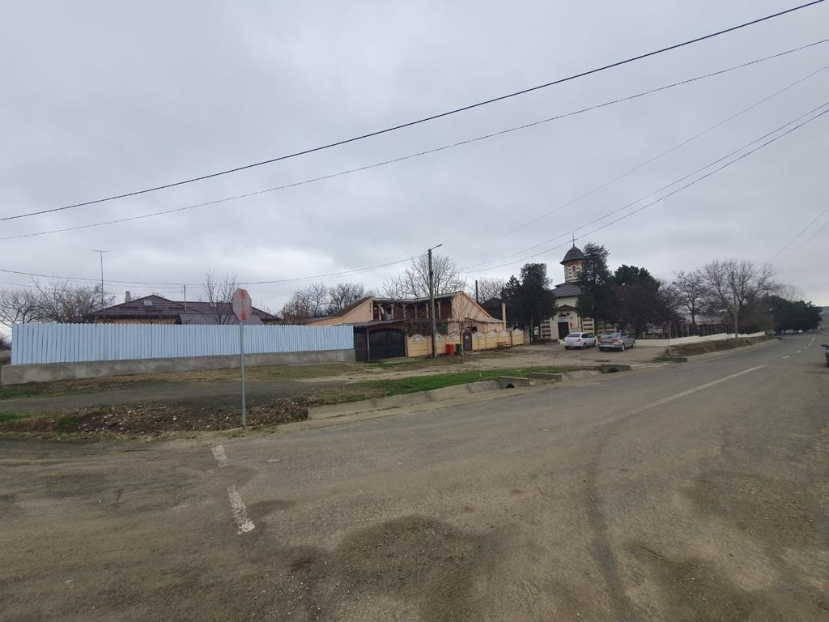

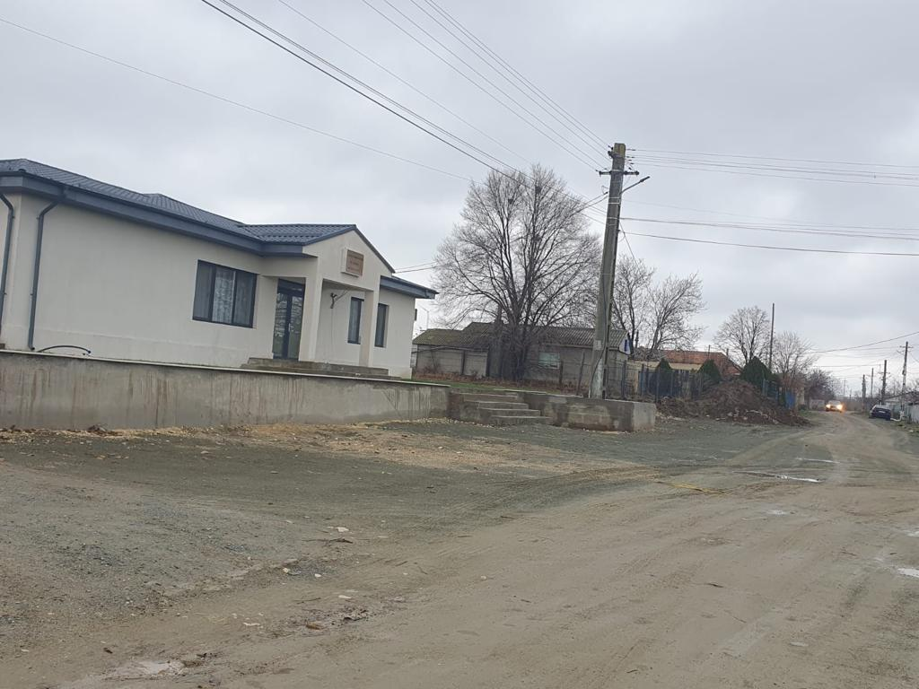

- Descrierea tuturor efectelor semnificative posibile asupra mediului ale proiectului, în limita informaţiilor disponibile:
- Surse de poluanţi şi instalaţii pentru reţinerea, evacuarea şi dispersia poluanţilor în mediu:
- Protectia calitătii apelor:
Prin executarea lucrărilor propuse nu se afectează starea ecosistemelor acvatice si a folosintelor de apă, neexistand emisii de poluanti semnificative si nu se vor utiliza cantităti insemnate de apă.
Cantitatea de apă utilizată la lucrare, terasamente si fundatii, este de aprox. 450 mc, pe care executantul o va aduce cu cisterna la locul executiei din reteua de apa existenta a localitatii Mircea Voda.
Avand in vedere faptul că apele rezultate de pe suprafata obiectivului nu sunt ape reziduale, nu sunt necesare statii sau instalatii de epurare ale acestor ape.
Apa folosită la diferite procese tehnologice (curătarea suprafetelor, udarea suprafetelor s.a.) va fi apă curată conform SR EN 1008:2003 “Apă de preparare pentru beton nu reprezintă sursă de poluare in urma folosirii ei la respectivele lucrări.
Poluantii care pot afecta ecosistemele terestre si acvatice sunt cei rezultati in cazul unor scurgeri accidentale de combustibili sau lubrefianti de la utilajele ce vor fi folosite pentru executia lucrarilor si pentru reducerea riscurilor unor astfel de accidente ,reviziile si reparatiile se vor face periodic conform graficilor si speciticatiilor tehnice la sediul firmelor . Alimentarea cu carburanti a utilajelor si mijloacelor de transport va fi efectuata cu cisterne auto, in zona de lucru aflata in amplasamentul straziii sau de la benzinarii. Utilajele cu care se va lucra vor fi aduse in santier in perfecta stare de functionare, avand facute reviziile tehnice si schimburile de lubrifianti.
In vederea protejării ecosistemului existent pe strazii, au fost proiectate incadrari cu acostamente de beton pentru a proteja drumul si terenurile adiacente. Toate aceste lucrări au fost dimensionate conform legislatiei in vigoare, in conformitate cu prevederile reglementărilor de mediu.
Se respectă Legea apelor nr.107/1996, modificat si completat cu L.nr.310/2004 si L.nr.112/2006.
- Protectia aerului:
In timpul executiei lucrărilor vor fi emisii de gaze de ardere (gaze de esapament), care sunt evacuati in atmosferă, dar acestea se inscriu sub limitele din Ordinul MAPPM 462/1993 “Conditii tehnice privind protectia atmosferei” si STAS 12574 elaborat de Ministerul Sănătătii.
Pe toată perioada proiectare-executie-intretinere, este recomandat ca factorii locali să urmărească:
- reducerea emisiei diverselor noxe de esapament sau uzurii masinilor, ceea ce va avea un efect pozitiv ;
- manipularea materialelor in cadrul proceselor tehnologice reprezintă o altă sursă posibilă de poluare a aerului in urma căreia pot rezulta pulberi in suspensie;
- la amenajarea si la compactarea structurii rutiere existente, a nisipului si pietrei sparte, pot rezulta emisii de praf care să afecteze calitatea aerului, dar acestea sunt temporare;
- utilizarea de utilaje si tehnologii care să nu implice măsuri speciale pentru protectia fonică a surselor generatoare de zgomot si vibratii;
- respectarea reglementărilor privind protectia atmosferei, inclusiv adoptarea, după caz, de măsuri tehnologice pentru retinerea si neutralizarea poluantilor atmosferici;
Se concluzionează că nu există surse de poluare majoră a aerului in zonele de depozitare a materialelor si in zonele de lucru.
- Protectia împotriva zgomotului si vibratiilor:
Sursele de zgomot si de vibratii provin de la traficul rutier, prin executia modernizarii strazilor in cauză, se va micsora poluarea sonoră a zonei.
Pe perioada exploatării, zgomotele sau vibratiile pot fi produse de către autovehiculele care circulă, aceste zgomote se pot incadra in limitele maxime ale STAS 10009/88.
Sursele de zgomot si vibratii in cursul executiei lucrărilor vor fi cele legate de circulatia masinilor si de functionarea utilajelor de constructie.
- Protectia împotriva radiatiilor:
La realizarea si exploatarea obiectivului nu concură factori care s-ar putea constitui in potentiale sau active surse de radiatii.
- Protectia solului si a subsolului
Din activitatea de exploatare a sistemului rutier nu rezultă poluanti care să afecteze solul si subsolul zonei. In cazuri de accident trebuie să intervină administratorul drumului cu organele specializate pentru indepărtarea unor substante poluante, toxice sau periculoase scurse pe platforma drumului.
In timpul executiei, lucrările se vor desfăsura in intravilan. Eventualele depozitări temporare de deseuri pe sol vor fi urmate de igienizare corespunzătoare.
In general, lucrările de reabilitare,modernizare, exploatare si intretinere, aferente drumurilor, strazilor,ca si cele propuse prin prezentul proiect nu pot afecta calitatea solului deoarece, fiind vorba de amenajarea si modernizarea unui drum existent nu se pot inregistra dezechilibre ale ecosistemelor sau modificări ale habitatelor.
- Protectia ecosistemelor terestre si acvatice:
Neexistand emisii poluatoare agresive in conditii normale de exploatare, nu se pot anticipa emisii de poluanti care să dăuneze vegetatiei, faunei si florei.
Pe timpul executiei vegetatia nu va fi afectată. In zona de amplasament a lucrării nu există monumente ale naturii sau arii protejate.
- Protectia asezărilor umane si a altor obiective de interes public:
Executia lucrărilor va crea disconfort locuitorilor din zonă, lucrarile fiind in intravilan.
Nu s-au identificat efecte care să dăuneze asupra stării de sănătate a populatiei din zonă sau care să creeze vreun risc semnificativ pentru siguranta locuitorilor.
Lucrarile de executie a strazii si parcarilor nu vor afecta constructii sau asezări umane chiar daca sunt in vecinătate si vor ajuta la reducerea poluării cu praf
In zona unde se vor executa lucrările nu sunt monumente istorice si de arhitectură sau zone de interes public, de aceea nu este necesar a se lua măsuri deosebite de protectie a acestor factori.
- Prevenirea si gestionarea deseurilor generate pe amplasament în timpul
realizării proiectului/în timpul exploatării, inclusiv eliminarea:
- lista deşeurilor (clasificate şi codificate în conformitate cu prevederile legislaţiei
europene şi naţionale privind deşeurile), cantităţi de deşeuri generate:
In urma activitatilor de execurie a lucrarilor de modernizare strazi rezulta urmatoarele tipuri de deseuri:
- Deseuri menajere si asimilabile, provenind de la angajatii constructorului. Deseurile menajere se vor colecta selectiv, in recipienti adecvati, pe platforme special amenajate. Fractiile ce se pot recicla si valorifica se vor preda centrelor de reciclare, iar cele municipale amestecate vor fi predate operatorului de salubrizare autorizat cu care constructorul are contract pentru eliminare. Se vor pastra evidente cu privire la cantitatile predate conform legislatiei in vigoare;
- Deseuri din constructii, provin de la activitatile de executie a lucrarilor de executie a strazilor. Deseurile din constructie se vor colecta selectiv, in recipienti adecvati, fractiile ce se pot recicla si valorifica se vor preda centrelor de reciclare sau se pot valorifica la infrastructura drumurilor laterale, de exploatare, etc., iar cele ce nu pot fi valorificate vor fi predate operatorului de salubrizare autorizat cu care constructorul are contract pentru eliminare. Se vor pastra evidente cu privire la cantitatile de deseuri conform legislatiei in vigoare;
- Deseuri uleioase si deseuri de combustibili lichizi. Provin de la intretinerea si repararea vehiculelor, ce se vor face periodic conform graficilor si specificatiilor tehnice la sediul firmelor. Acestea se vor colecta selectiv, in recipienti adecvati, (in recipienti metalici inchisi), si se vor preda la unitati specializate, pentru valorificare sau incinerare. Se vor pastra evidente stricte cu privire la cantitatile predate conform normelor legale in vigoare;
- Deseuri de solventi organici, agenti de racire si carburanti. Provin de la intretinerea si repararea vehiculelor, ce se vor face periodic conform graficilor si speciticatiilor tehnice la sediul firmelor. Aceste deseuri se vor colecta selectiv, in recipienti adecvati, (in recipienti metalici inchisi), si se vor preda la unitati specializate, pentru valorificare sau incinerare;
- Deseuri nespecificate in alta parte. Provin de la intretinerea si repararea vehiculelor, ce se vor face periodic conform graficilor si speciticatiilor tehnice la sediul firmelor . Acestea pot fi: anvelope uzate, filtre de ulei, lichide de frana, antigel, DEEE, baterii si acumulatori. Aceste deseuri se vor colecta selectiv, in recipienti adecvati, pe platforme special amenajate la sediul firmelor, fractiile ce se pot recicla si valorifica se vor preda centrelor de reciclare, iar cele ce nu pot fi valorificate vor fi predate operatorului de salubrizare autorizat cu care constructorul are contract pentru eliminare;
- Deseuri de la utilizarea vopselelor. Provin de la realizarea marcajelor rutiere. Recipientii goliti se vor transporta zilnic la sediul firmelor specializate ce executa aceste categorii de lucrari unde, se vor stoca pe o platforma betonata, ingradita, special amenajata, iar ulterior se vor returna producatorilor, distribuitorilor sau altor operatori autorizati cu care antrepenorul are contract;
Conform Listei cuprinzand deseurile, inclusiv deseurile periculoase din H.G. nr. 856/2002 completat cu Hotararea nr. 210 din 2007 (modificat si completat ulterior), principalele deseuri rezultate din activitatile de constructie / reparatie a drumurilor, exceptand materialele contaminate cu substante periculoase, nu se incadreaza in categoria deseurilor periculoase.
Materialele care vor rezulta din operatiile de decapare, excavare necesare pentru realizarea lucrarilor sunt asimilabile deseurilor din constructii si anume:
- asfalturi bituminoase (altele decat cele pe baza de gudron de huila) (cod deseu 17.03.02);
- deseuri amestecate de materiale de constructie (cod deseu 17.09.00).
- deseuri menajere si deseuri asimilabil menajere (cod deseu 20.03.01).
Examinand lista categoriilor de deseuri care pot rezulta din lucrarile de realizare a proiectului, se constata ca nu sunt generate deseuri periculoase. In tabelul urmator sunt prezentate tipurile, principalele deseuri si managementul acestora pe toata perioada de executie a proiectului.

Tabel: Cantitati de deseuri rezultate in perioada de executie a lucrarilor
Denumire  deseu* | Cantitate prevazuta a fi generata | Starea fizica  (Solid-S Lichid-L, Semisolid-SS) | Cod deseu* | Cod privind principala proprietate periculoasa ** | Cod clasificare statistica *** | Managementul deseurilor  cantitate prevazuta a fi generata
 |  |  |  |  |  | Valorificata | Eliminata | Ramasa in stoc
Materiale rezultate in urma frezarii | 1 mc | S | 17.03.02 |  | 12.13 | 1 mc | - | -
Deseuri amestecate de materiale de constructie | 237.71 mc | S | 17.09.00 |  | 12.1 | 10mc | 227.71 mc
Deseuri de ambalaje (bidoane metalice de la vopsea pentru marcaje) | 0.07 t | S | 15 01 10* | H6 | 06.31 | 0.07 t | - | -
Deseuri menajere si asimilabil menajere | 0,08 t | S | 20 03 01 | - | 10.11 | - | 0,08 t | -
* In conformitate cu Lista cuprinzand deseurile, din Anexa 2 din HG nr. 856/2002 privind evidenta gestiunii deseurilor si pentru aprobarea listei cuprinzand deseurile, inclusiv deseurile periculoase.
** Legea nr. 211/2011 privind regimul deseurilor
*** Regulamentul (CE) nr. 2150/2002 al Parlamentului European si al Consiliului din 25.11.2002 privind statisticile asupra deseurilor.Deseuri diverse (solide –nisip, pietris, lemn, metal, beton, etc.), vascoase (grăsimi,uleiuri, etc.), in cantităti modeste, se vor neutraliza sau depozita in locuri special amenajate conform H.G. nr.856/ 2002.
- programul de prevenire şi reducere a cantităţilor de deşeuri generate
In perioada de executie a lucrarilor rezulta deseuri de pe fronturile de lucru: deseuri curente de ex. de tip menajer sau deseuri rezultate din frezarea saparea structurii rutiere existente.
In conformitate cu legislatia in vigoare, toate categoriile de deseuri generate pe perioada constructiei proiectului vor fi colectate selectiv, stocate, transportate si eliminate corespunzator fiecarui tip de deseu pe baza contractelor incheiate cu operatori de salubritate locali sau agenti economici specializati autorizati.
- planul de gestionare a deşeurilor;
Constructorul se va conforma legislatiei de mediu in vigoare la data semnarii contractului, va lua toate masurile in scopul protejarii mediului inconjurator si va incheia contracte cu operatorii de salubritate locali in vederea eliminarii/recuperarii/valorificarii:
- materialul rezultat dupa saparea pietruirii existente (piatra sparta si pamantul ) va fi asternut pe amplasamentul altor strazi de pamant, compactat sau va fi folosit la alte lucrari de terasamente (umpluturi ramblee)
- materialul rezultat dupa frezare va fi asternut pe amplasamentul altor strazi pietruite, compactat si devine strat de fundatie
- constructorul va lua toate masurile necesare pentru ca la sfarsitul zilei de lucru sa nu ramana asfalt neturnat si sa nu rezulte astfel deseuri de asfalt. In cazul in care vor rezulta deseuri de asfalt acestea vor fi transportate la statiile de preparate asfalt pentru reintroducerea lor in procesul de fabricatie.
- deseuri de asfalt sau asfaltul vechi rezultat din taierea rosturilor va fi transportat la statiile de preparate asfalt pentru introducera lui in procesul de fabricatie;
- deseuri menajere rezultate in timpul executiei lucrarilor (hartie, pungi, folii de plastic, resturi alimentare) vor fi colectate in locuri special amenajate, in pubele, de acolo find preluate de firmele de salubriate.
- uleiuri uzate vor fi recuperate vor fi colectate in spatii special amenajate la sediul firmei si valorificate sau vor fi eliminate prin incinerare in instalatii specifice;
- baterii si cauciucurile uzate vor fi colectate in spatii special amenajate la sediul firmei in vederea recuperarii si valorificarii acestora;
- deseurile metalice vor fi recuperate si valorificate/reutilizate;
- bidoanele in care vor fi achizitionate lacurile, vopselele si diluanti – utilizati in cadrul lucrarilor de marcaje rutiere vor fi restituite producatorilor sau distribuitorilor, dupa caz, conform nomelor legale specifice.
Reviziile tehnice, schimburile de ulei (hidraulic si de transmisie), anvelope uzate, baterii, precum si reparatiile curente vor fi realizate numai in ateliere autorizate unde vor fi recuperate si valorificate.
La sfarsitul saptamanii se vor afecta 2 ore pentru curatenia fronturilor de lucru, cand se vor elimina toate deseurile din ampriza lucrarii.
Deseurile rezultate in urma executării lucrărilor de săpături, surplusul de pămant rezultat in urma săpăturilor si nerefolosibil in cadrul lucrării, va fi incărcat si transportat in locurile de depozitare indicate de autoritatea contractantă, cu respectarea conditiilor de refacere a cadrului natural in zonele de depozitare.
Intretinerea utilajelor si vehiculelor folosite in activitatea de constructie si intretinere a drumurilor se efectuează doar la sediul firmelor, pentru a evita contaminarea mediului.
- Gospodărirea substantelor şi preparatelor chimice si periculoase:
In timpul executării lucrărilor transportul si manipularea carburantilor, lubrifiantilor, a bitumului se va face cu respectarea normelor de protectie a muncii in vigoare.
Solutia tehnică proiectată nu prevede utilizarea sau manipularea de substante toxice periculoase pe parcursul executiei sau intretinerii ulterioare a drumului.
- Descrierea aspectelor de mediu susceptibile a fi afectate în mod semnificativ de proiect:
Lucrările proiectate ce urmează a se realiza nu introduc efecte negative suplimentare asupra solului, drenajului, microclimatului, apelor de suprafată, vegetatiei, faunei sau din punct de vedere al zgomotului si mediului inconjurător.
Prin executarea lucrărilor de modernizare a strazilor vor apărea unele influente favorabile asupra factorilor de mediu, cat si din punct de vedere economic si social.
In ansamblu se poate aprecia ca din punct de vedere al mediului ambiant, lucrările ce fac obiectul prezentului proiect nu introduc disfunctionalităti suplimentare fată de situatia actuală, ci dimpotrivă, un efect pozitiv.
- Prevederi pentru monitorizarea mediului:
Administratorul drumului impreună cu executantul vor monitoriza intrările, consumurile si iesirile din procesul de executare al lucrării, astfel incat să poată fi evidentiate si identificate pierderile.
Administratorul drumului va stabili programe si responsabilităti in caz de accidente si avarii, de asemenea va asigura intretinerea cu personal bine pregătit.
In urma evaluării potentialilor factori de risc pentru mediu mentionati mai sus,
Propunem urmărirea respectării, pe durata realizării si exploatării lucrării, a următoarelor măsuri:

Nr.  crt | Zona de impact | Măsuri preventive si de protectie propuse
1. | Calitatea aerului | - la compactarea terasamentelor se va folosi stropirea cu apă a straturilor de pămant  - autovehiculelor ce vor transporta nisipul sau praful de piatră li se va impune circulatia cu viteză redusă  - beneficiarul va avertiza constructorul in cazul in care acesta din urma va utiliza vehicule, echipamente sau masini ce emana fum, si va urmări indepărtarea din santier a acestora
2 | Eroziunea solului | - groapa de imprumut pentru terasamente, va fi finisată după utilizare, si apoi se va completa suprafata cu solul vegetal decopertat de pe amplasament  - lucrări de amenajare casiuri si camere de cădere (linistire)  - se vor face, pe cat posibil lucrări de inierbare a zonelor afectate, pentru stoparea erodării solului
3 | Contaminarea solului cu combustibil sau lubrefianti | - vehiculele si utilajele vor fi astfel intretinute si folosite incat pierderile de ulei sau de combustibil să nu contamineze solul  - interzicerea depozitarii pe santier a combustibilului , alimentarea utilajelor se va face pe amplasamentul lucrari din cisterne auto sau din benzinarii.  - interzicerea spălarii autovehiculelor si a utilajelor, in timpul procesului tehnologic,pe amplasamentul lucrarii. Spalarea utilajelor se va face periodic la sediul firmei sau la operatori economici specializati si autorizati
4. | Zgomot | - pe cat posibil, se va urmări ca activitătile zgomotoase să se realizeze in timpul zilei

- Legătura cu alte acte normative şi/sau planuri/ programe/ strategii/documente de planificare

Nu este cazul

- Lucrări necesare organizării de şantier:

- descrierea lucrărilor necesare organizării de şantier :

Organizarea de santier, datorita volumului de lucrari si materiale, va cuprinde urmatoarele :
- Platforma pentru parcare auto si utilaje
- Grupuri sanitare;

Antrepenorul va folosi statii de asfalt si betoane existente si autorizate..Materialele vor fi transportate direct pe amplasamentul lucrarilor santier, cu mijloace specifice.
Materialele aprovizionate vor fi puse in opera manual sau cu ajutorul utilajelor (autogredere, repartizatoare-finisoare de asfalt) direct din remorcile autocamioanelor de transport
Utilajele in afara programului de lucru pot fi stationate in organizarea de santier sau pe amplasamentul drumului in zone prestabilite , pe tronsoanele inchise circulatiei publice (zonele de lucru) delimitate prin mijloace de semnalizare rutiera – balize cu lampi cu lumina intemitenta,bariere cu indicatoare cu folie reflectorizanta.
Tronsoanele inchise circulatiei publice se vor stabili periodic functie de evolutia lucrarilor si se vor deschide circulatiei odata cu finalizarea lucrarilor.

- localizarea organizării de şantier;
La aceasta faza nu se poate aprecia unde isi va amplasa Antreprenorul organizarea de santier.

- descrierea impactului asupra mediului a lucrărilor organizării de şantier;
APA
Impactul asupra apelor este nesemnificativ Organizarea de Santier nu este pozitionata in apropierea unui curs de apa.
AER
Impactul asupra aerului este semnificativ in cadrul bazelor de productie, ca urmare a functionarii Statiilor de asfalt si betoane, precum si a circulatiei vehiculelor grele.
SOL
Principalul impact asupra solului in perioada de modernizare a strazilor este reprezentat de ocuparea temporara de terenuri pentru organizarea de santier. Dupa incheierea lucrarilor, reconstructia ecologica a zonelor in care acestea se vor amplasa reprezinta o masura obligatorie.
Impactul manifestat de traficul desfasurat in cadrul santierului are un caracter temporar si se exercita ca urmare a antrenarii de catre apele pluviale a poluantilor rezultati din arderea combustibilului. Aceste ape se infiltreaaza in straturile superioare ale solului.
Impactul determinat de pierderile de carburanti sau ulei de la functionarea defectuoasa a utilajelor poate fi apreciabil. El se manifesta, de asemenea, pe arii restranse, insa depoluarea suprafetelor poluate cu produse petroliere este costisitoare si necesita un timp indelungat.
Impactul asupra solului produs de depozitele de deseuri neamenjate corespunzator este cu atat mai intens cu cat substantele depozitate au un caracter mai agresiv. Precipitatiile spala depozitele de deseuri incarcandu-se, in special, cu substante organice.
BIODIVERSITATE
Santierul, in ansamblu, are un impact negativ complex asupra vegetatiei. Poluarea potentiala a solului are efecte negative asupra vegetatiei in sensul reducerii suprafetelor vegetale si uneori a pierderii calitatilor initiale.
Daca se vor respecta masurile si dotarile pentru controlul emisiilor de poluanti in mediu, putem mentiona faptul ca impactul va fi nesemnificativ.
- surse de poluanţi şi instalaţii pentru reţinerea, evacuarea şi dispersia poluanţilor în mediu în timpul organizării de şantier;
APA
La aceasta faza nu se poate aprecia unde isi va amplasa Antreprenorul Organizarea de santier .
Rezervoarele de carburanti ale utilajelor pot constitui, de asemenea, o sursa de poluare in cazul in care ele nu sunt etanse.
Organizarea de santier poate produce si ape uzate menajere de la grupurile sanitare.
AER
Executia lucrarilor constituie, pe de o parte, o sursa de emisii de praf, iar pe de alta parte, sursa de emisie a poluantilor specifici arderii combustibililor fosili (produse petroliere distilate) atat in motoarele utilajelor, cat si a mijloacelor de transport folosite.
Activitatea de constructie poate avea, temporar (pe durata executiei), un impact local apreciabil asupra calitatii atmosferei.
SOL
Apele uzate menajere si tehnologice rezultate pe amplasamentul Organizarilor de santier se infiltreaza cu usurinta in sol in cazul in care nu exista platforme betonate sau sisteme de scurgere, colectare si tratare a acestora.
BIODIVERSITATE
Santierul, in ansamblu, are un impact negativ complex asupra vegetatiei. Poluarea potentiala a solului are efecte negative asupra vegetatiei in sensul reducerii suprafetelor vegetale si uneori a pierderii calitatilor initiale.

- dotări şi măsuri prevăzute pentru controlul emisiilor de poluanţi în mediu.

- prevederea de spaţii special amenajate, dotate cu pubele pentru colectarea deşeurilor menajere rezultate de la personalul de execuţie şi eliminarea periodică a acestor deşeuri printr-un operator autorizat;
- prevederea de toalete ecologice pentru personalul de execuţie;
- interzicerea eliminării necontrolate a deşeurilor în zonele din vecinătate;
- interzicerea accesului utilajelor mobile sau a vehiculelor aferente şantierului în zonele din vecinătate;
- interzicerea efectuării reparaţiilor utilajelor şi schimbarea uleiurilor în amplasament;
- delimitarea spaţiilor în care se vor executa lucrările de construcţie pentru a se evita afectarea unor perimetre suplimentare celor destinate construirii ;
Lucrarile de constructii se vor executa doar pe tronsoanele inchise circulatiei publice (zonele de lucru) delimitate prin mijloace de semnalizare rutiera si vor cuprinde platforma drumului (parte carosabila, acostamente, dispozitivele de scurgere a apelor pluviale si dupa caz trotuarele)
- remedierea imediată a perimetrelor cu sol contaminat ca urmare a eventualelor pierderi accidentale de produse petroliere ca urmare a functionarii defectuoase a utilajelor, deversarilor accidentale la nivelul zonelor de lucru sau cailor transport si de acces şi eliminarea solului contaminat prin operatori autorizaţi;
In cazul producerii unor deseuri accidentale la masinile si utilajele folosite la executia lucrării, se vor lua masuri imediate in vederea colectarii deseurilor pentru ca, eventualele scurgeri de carburanti pe suprafata carosabila, sa nu ajunga pe sol prin captarea in rezervoare metalice si apoi se vor transporta la statii speciale de reciclare , de asemenea se va delimita zona afectata si se va elimina solului contaminat prin operatori autorizaţi .
- firma ce executa lucrarile va intocmi programe de interventie in situatia aparitiei unor poluari accidentale - accidente cu deversare de produse periculoase, care sa prevada modul de comunicare, masurile necesar a fi luate, echipele, dotarile si echipamentele de interventie in caz de accident
- instruirea periodică a personalului de execuţie privind protecţia mediului;
- desemnarea unor persoane responsabile pentru protecţia mediului în timpul executării lucrărilor de construcţie, cu includerea acestor responsabilităţi în fişele posturilor şi cu prevederea de sancţiuni în cazul nerespectării măsurilor prevăzute;
- în cazul implicării unor terţe părţi în lucrările de construcţie se vor prevedea clauze contractuale cu privire la responsabilităţile ce revin acestora pentru protecţia mediului în amplasament şi în împrejurimi;

- Lucrări de reconstructie ecologică:
Specificul si natura lucrărilor nu necesită reconstructii ecologice.

Beneficii ce vor rezulta în urma realizării lucrarilor de amenajare:
- asupra mediului:
- reducerea poluării;
- reducerea zgomotului;
- din punct de vedere economic:
- reducerea consumului de carburant;
- reducerea uzurii autovehiculelor;
- reducerea timpilor de parcurs;
- facilitarea dezvoltării zonei, prin infrastructură de transport modernizată;
- din punct de vedere social:
- deplasări mai rapide;
- cresterea accesibilitătii in zonă.
Aceste elemente reprezintă efectele pozitive ce rezidă din imbunătătirea conditiilor de trafic, ce apar in urma realizării lucrărilor de modernizare.

- Parte desenata

1. PLAN DE ÎNCADRARE ÎN ZONĂ
2. PROFIL TIP

- Pentru proiectele care intră sub incidenţa prevederilor art. 28 din Ordonanţa de urgenţă a Guvernului nr. 57/2007 privind regimul ariilor naturale protejate, conservarea habitatelor naturale, a florei şi faunei sălbatice, aprobată cu modificări şi completări prin Legea nr. 49/2011, cu modificările şi completările ulterioare, Memoriul va fi completat cu urmatoarele:
Nu este cazul – Lucrarile proiectate pentru modernizarea strazilor si care fac obiectul acestei documentatii nu intra sub incidenta prevederile art. 28 Ordonanta de urgenta a Guvernului nr. 57/2007

- Pentru proiectele care se realizează pe ape sau au legătură cu apele, memoriul va fi completat cu următoarele informaţii, preluate din Planurile de management bazinale, actualizate

Nu este cazul - Lucrarile proiectate pentru modernizarea strazilor si care fac obiectul acestei documentatii nu se realizeaza pe ape si nu au legatura cu apele si nu intra sub incidenta prevederilor art. 48 si 54 din Legea apelor nr 107/1996, cu modificarile si completarile ulterioare.

- Criteriile prevăzute în anexa nr. 3 la Legea nr. .......... privind evaluarea impactului anumitor proiecte publice şi private asupra mediului se iau în considerare, dacă este cazul, în momentul compilării informaţiilor în conformitate cu punctele III - XIV.

Nu este cazul - Lucrarile proiectate pentru modernizarea strazilor si care fac obiectul acestei documentatii intra sub incidenta Legii m. 292/2018 privind evaluarea impactului anumitor proiecte publice si private asupra mediului, fiind incadrat in Anexa nr.2, punctul 13, litera a) :

- Orice modificări sau extinderi, altele decât cele prevăzute la pct. 24 din anexa nr. 1, ale proiectelor prevăzute în anexa nr. 1 sau în prezenta anexă, deja autorizate, executate sau în curs de a fi executate, care pot avea efecte semnificative negative asupra mediului.

SC Consultant Proiect&Management
Ing. Matei Relu

